接下来要讲的是我们小组的APP部分，是由方景瑞同学完成的，但是他今天要上党课，所以就由我来讲这一部分。
目前我们的APP已经可以实现如下功能：实现棋盘可视化，手动操作棋子，调整字体大小，恢复默认设置，适配不同类型的手机等等。由于时间关系，我就讲讲其中比较关键的功能
（PPT上展示图1）首先，我说说棋盘可视化，可以实时全屏的展现棋盘、棋子位置
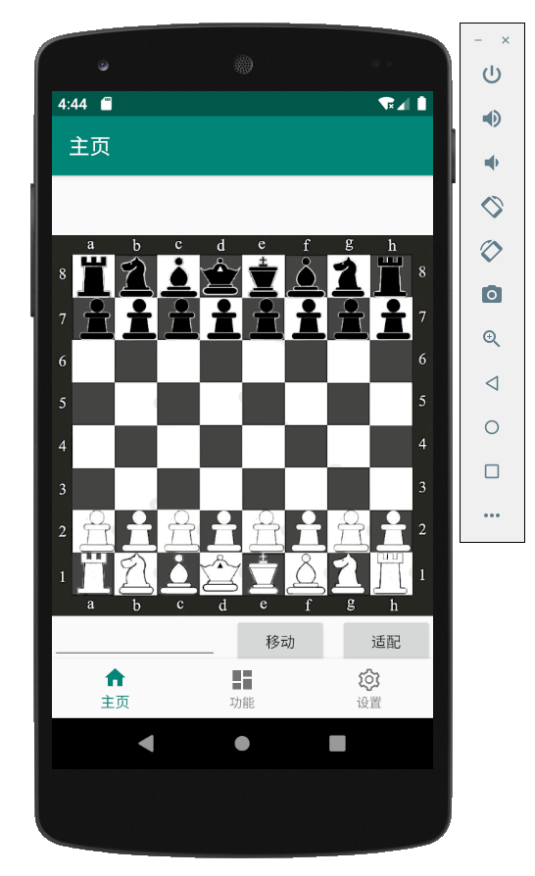
图1-虚拟机棋盘展示
（PPT上展示图2）然后，我讲讲棋子是如何操作的，目前是通过输入特定的指令来手动操作，最后通过手机与智能棋盘的连接，可以实现自动操作。比如输入b1c3表示将b1的白色骑士移动到c3。当然还实现了许多操作，比如吃子（PPT上展示图3）、王车易位（PPT上展示图4）、禁卫军的晋升（PPT上展示图5），由于时间关系，就不一一讲了
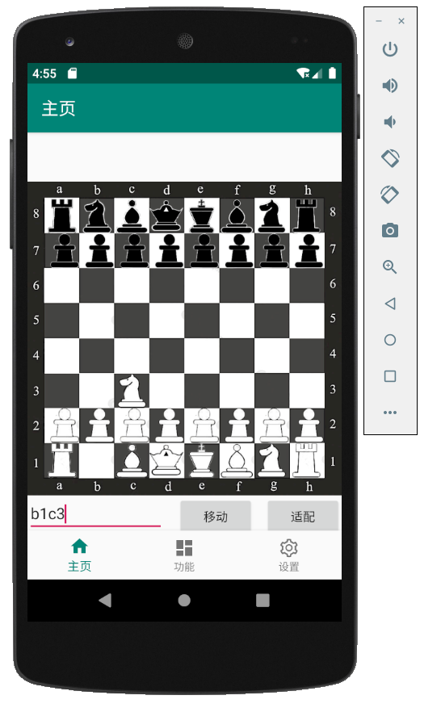
图2-移动棋子（虚拟机）图中b1c3表示将b1的白色骑士移动到c3
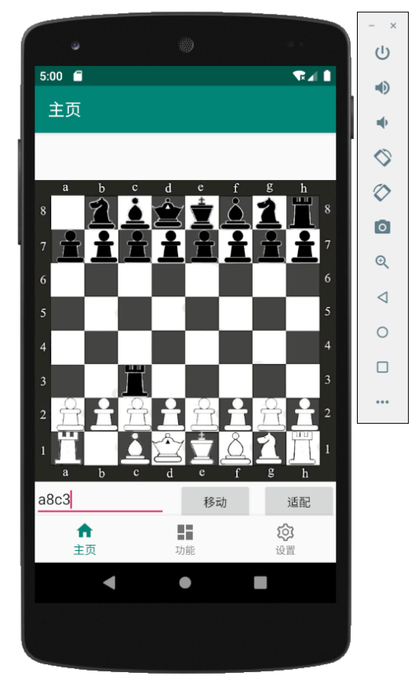
图3-吃子（虚拟机）图中a8c3表示用a8的黑色战车吃掉c3的白色骑士
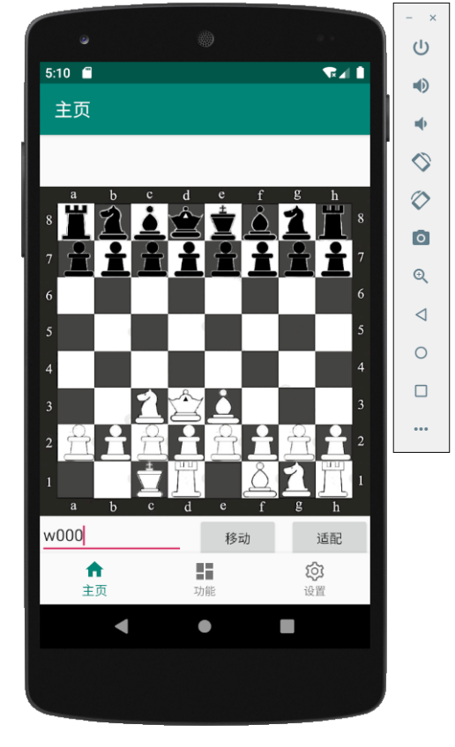
图4-王车长易位（虚拟机）图中w000表示白方长易位

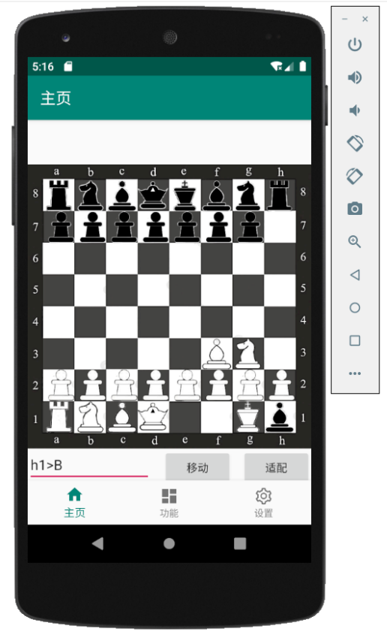
图5-禁卫军晋升（虚拟机）图中h1>B表示h1处的禁卫军晋升为黑方传教士

（PPT上展示图6和图7）最后我讲讲适配不同手机。由于市面上的Android手机尺寸不一，适配也是很关键的。比如左边这张图（图6），是没有进行适配的APP，棋子移动就不是一格；适配后，变成右边正常的图了（图7）。其实还有很多功能，比如调整字体大小、恢复默认设置等等，这里就不一一讲了
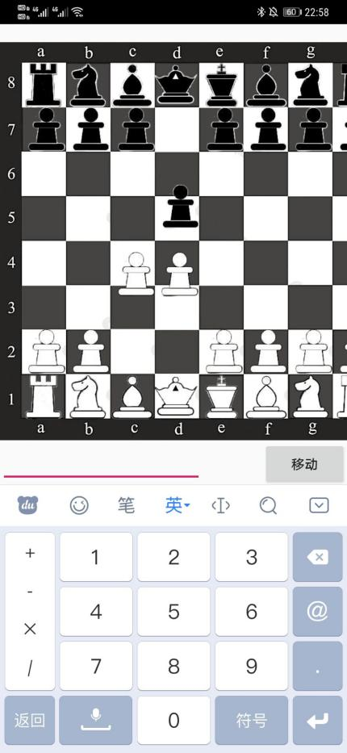
图6-未适配（真机）
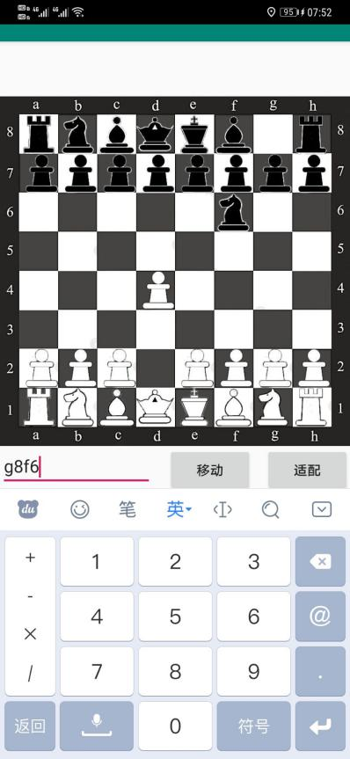
图7-适配后（真机）

问：你能讲讲棋盘可视化是怎么实现的吗？
答：主要通过图像控件的布局，将已有的棋子、棋盘图像显示在手机上。对棋子的操作后，进行图片的平移、平移组合、消失，促使棋子做出相同反应

问：你能讲讲指令吗？
答：为了统一格式，指令的长度永远为4。
一共有4种类型的指令：
移动时：前两位表示棋子的起始位置，后两位表示棋子的目标位置
吃子时：前两位表示行动方棋子的位置，后两位表示被吃棋子的位置
王车易位：特殊指令，w000表示白方长易位、0w00表示白方短易位，把w换成b就可以表示黑方的王车易位
禁卫军的晋升：前两位表示马上要晋升的禁卫军的位置，下一位是大于号(>)，是表示晋升的标志，最后一位是晋升以后的棋子的首字母，大写的是黑方的，小写的是白方的，比如B就是黑方传教士

问：适配是如何实现的呢？
答：将图像移动的距离从像素改为密度无关像素（dip：Density Independent Pixels），当用户按下适配按钮时，将会根据用户手机的屏幕尺寸，调整图像移动的距离。从而实现移动一格，而不是移动多少像素。

问：适配做成按钮，是出于什么考虑呢？
答：就目前来说，做成按钮就是为了方便测试。后期我们会做成提示框，在APP运行的开始就提示用户进行适配

问：这个项目设计APP的目的是什么呢？
答：主要是出于举办人机国际象棋大赛的考虑，观众可以通过这个APP实时观战。当然啦，后期实现的历史记录查看、一对一指导下棋功能，也很适合初学者学棋、下棋

问：你一直提到后期，你能讲讲这个APP最终的实现效果吗？
答：后期实现的功能有很多呀，比如：之前棋局随时复盘、重大失误点识别、自定义残局开局、一对一手把手指导下棋等等，由于现在疫情原因，我们项目组不能见面，物理上的连接不能实现，有些功能现在做不了。当然啦，一旦返校，我们项目的进展将会增增日上、突飞猛进

